**Actividad Card Sorting**

Para esta actividad se ha presentado el menú que se podría encontrar en una web de una página web especializada en productos informáticos.

Se ha hecho un card sorting cerrado con las siguientes categorías:



Las opciones propuestas (cards) para llenar estas categorías han sido:

Ratón, CD/DVD, CPU, Memoria RAM, Dirección, Fuente Alimentación, Disco Duro, Carrito, Memoria RAM Portátil, Contacto, Monitor, Impresora, Lector/grabador DVD, Memoria Flash, Papel, Pagar, Tinta.

El árbol de menús propuesto es:

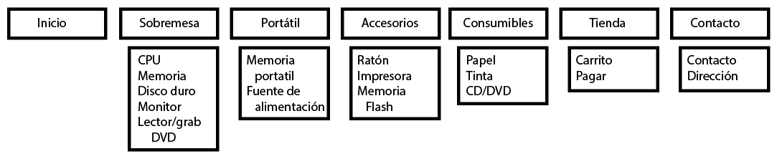

**Resultados**

En general se ha podido comprobar que se ha tardado unos 2 minutos en ordenar las 17 tarjetas.

**Matriz de resultados**

Los resultados obtenidos en la matriz han sido los siguientes:

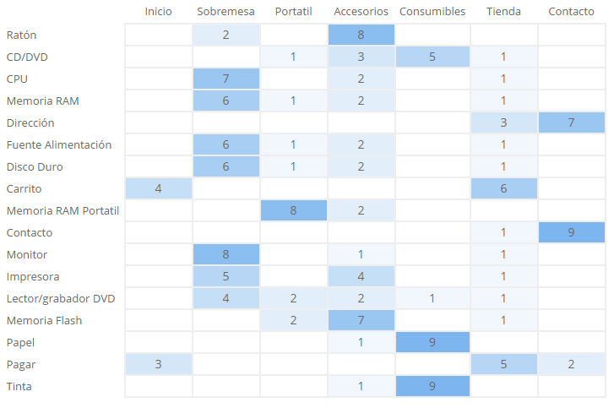

**Posiciones populares**

La matriz de posiciones populares adoptadas por las cartas ha dado este resultado:

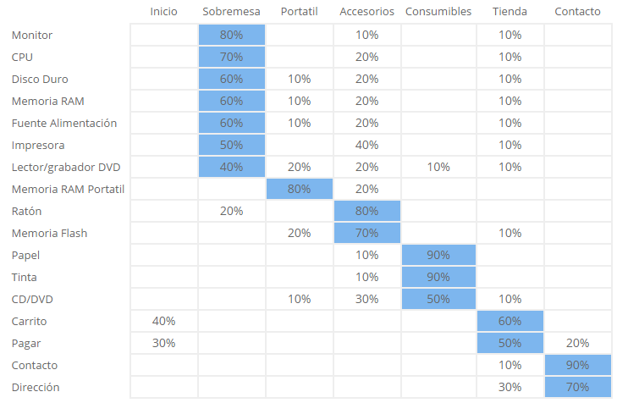

**Resultados por cartas**

* **Ratón:** La mayoría de usuarios lo han puesto en la sección de Accesorios con un 80%.
* **CD/DVD:** Se ha repartido más quedando solo un 50% en la categoría inicial, consumibles. En segundo lugar han elegido Accesorios.
* **CPU:** Ha salido con un 70% en la categoría inicial, sobremesa.
* **Memoria RAM:** También ha llevado a confusión ya que solo un 60% en sobremesa, habiéndose repartido entre cuatro categorías en total.
* **Dirección:** Un 70% de los usuarios ha elegido la categoría en la que se pensó en un principio, Contacto. El resto lo pusieron en Tienda.
* **Fuente de alimentación:** También ha quedado muy repartida, entre cuatro categorías, pero la mayoría (60%) ha optado por Sobremesa con lo que no se corresponde con el diseño original.
* **Disco duro:** Un 60% ha optado por la categoría propuesta, Sobremesa.
* **Carrito:** Los usuarios se han dividido en dos grupos, los que han elegido Inicio y los que han preferido Tienda. La mayoría han seleccionado Tienda 60%.
* **Memoria RAM Portátil:** La mayoría han seleccionado la opción que se había pensado con un 80% en Portátil y tan solo un 2% en Accesorios.
* **Contacto:** Un 100% de usuarios lo han puesto en la categoría de Contacto.
* **Monitor:** La mayoría ha utilizado la categoría Sobremesa con un 80%.
* **Impresora:** Ha quedado dividido sobre todo entre Sobremesa 50% y Accesorios 40% con solo un 10% en Tienda, tampoco ha quedado dentro del diseño original.
* **Lector/grabador DVD:** Posiblemente la carta que más ha costado encajar. Se ha repartido entre cinco de las categorías llevándose la mayor cantidad la de Sobremesa con un 40%.
* **Memoria Flash:** Dividido entre tres grupos pero con una gran mayoría de un 70% en Accesorios.
* **Papel:** Un 90% de los usuarios han elegido Consumibles.
* **Pagar:** Ha quedado divido entre tres grupos con un máximo de un 50% en Tienda.
* **Tinta:** Ha obtenido los mismos resultados que Papel.

**Conclusión**

En la mayoría de categorías se han puesto las cartas igual que en el diseño original menos Impresora y Fuente de Alimentación.

Fuente de Alimentación se puede solucionar añadiéndola a Sobremesa y a Portátil ya que hay de los dos tipos.

Impresora es más difícil ya que claramente es un accesorio, no hay impresoras solo para Sobremesa pero la diferencia entre el árbol inicial y el propuesto por los usuarios es solo de un 10%, la solución es duplicarla en las categorías.

Otro problema es que las opciones de carrito y pagar se han asignado también a la categoría de Inicio. Se dejará donde está porque la diferencia en los dos casos es de un 20% y no tiene lógica ponerlo en Inicio.

Por lo general los usuarios han conseguido encontrar los productos.

**Nuevo diseño**

El nuevo árbol es:

